东方策略成长混合型开放式证券投资基金
基金产品资料概要
编制日期：2020年8月31日
送出日期：2020年8月31日
本概要提供本基金的重要信息，是招募说明书的一部分。
作出投资决定前，请阅读完整的招募说明书等销售文件。

一、产品概况
基金简称 | 东方策略成长混合 | 基金代码/前端/后端 | 400007/400007/400008
基金管理人 | 东方基金管理股份有限公司 | 基金托管人 | 中国建设银行股份有限公司
基金合同生效日 | 2008-06-03 | 上市交易所及上市日期 | - | -
基金类型 | 混合型 | 交易币种 | 人民币
运作方式 | 普通开放式 | 开放频率 | 每个开放日
基金经理 | 王然 | 开始担任本基金基金经理的日期 | 2015-05-04
基金经理 | 王然 | 证券从业日期 | 2008-07-01

二、基金投资与净值表现
（一）投资目标与投资策略
（请投资者阅读《招募说明书》第八部分了解详细情况）
投资目标 | 本基金重点投资受益于国家发展战略并具有成长潜力的上市公司，分享国民经济快速发展带来的成长性收益，追求管理资产的长期稳定增值。
投资范围 | 本基金投资于具有良好流动性的金融工具，包括国内依法公开发行上市的股票、国债、金融债、企业债、回购、央行票据、可转换债券、权证、资产支持证券以及经中国证监会批准允许基金投资的其它金融工具。如法律法规或监管机构以后允许基金投资的其他品种，基金管理人在履行适当程序后，可以将其纳入投资范围。  本基金投资于股票资产的比例为基金资产的60%－95%（其中投资于权证的比例为基金净资产的0%－3%），投资于债券资产的比例为基金资产的5%－40%。其中投资于现金（不包括结算备付金、存出保证金、应收申购款等）或者到期日在一年以内的政府债券的比例大于等于基金净资产的5%。
主要投资策略 | 本基金的主要投资策略包括：资产配置策略、股票资产投资策略、债券资产投资策略和其他资产投资策略等。
业绩比较基准 | 标普中国A股300指数收益率×70%+中证综合债指数收益率×30%
风险收益特征 | 本基金为混合型基金，其预期收益及预期风险水平高于债券型基金和货币市场基金，但低于股票型基金，属于中等风险水平的投资品种。

（二）投资组合资产配置图表/区域配置图表
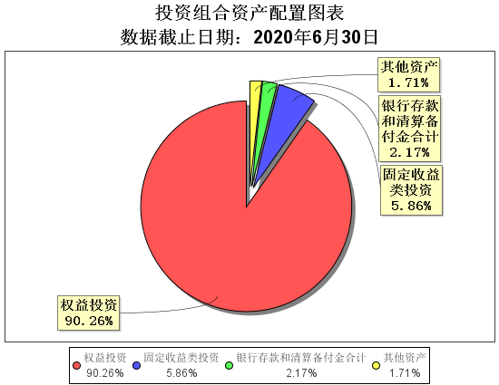

（三）自基金合同生效以来/最近十年（孰短）基金每年的净值增长率及与同期业绩比较基准的比较图

东方策略成长混合最近十年基金每年净值增长率及其与同期业绩比较基准
收益率的对比图
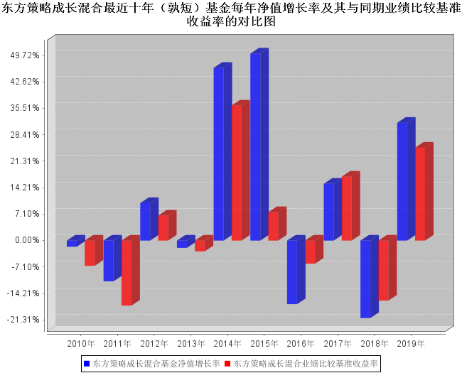
注：业绩表现截止日期2019年12月31日。基金过往业绩不代表未来表现。

三、投资本基金涉及的费用
（一）基金销售相关费用
以下费用在认购/申购/赎回基金过程中收取：
费用类型 | 份额（S）或金额（M）/持有期限（N） | 收费方式/费率 | 备注
申购费（前收费） | M<1000000 | 1.50% | -
申购费（前收费） | 1000000≤M<5000000 | 1.20% | -
申购费（前收费） | M≥5000000 | 1000元/笔 | -
申购费（后收费） | N≤1年 | 1.80% | -
申购费（后收费） | 1年<N≤3年 | 1.00% | -
申购费（后收费） | N>3年 | 0.00% | -
赎回费 | N<7日 | 1.50% | -
赎回费 | 7日≤N≤365日 | 0.50% | -
赎回费 | 365日<N≤1095日 | 0.25% | -
赎回费 | N>1095日 | 0.00% | -
注：金额单位为人民币元。

（二）基金运作相关费用
以下费用将从基金资产中扣除：
费用类别 | 收费方式/年费率
管理费 | 每日计提，按月支付 | 1.50%
托管费 | 每日计提，按月支付 | 0.25%
销售服务费 | - | -
注：本基金交易证券、基金等产生的费用和税负，按实际发生额从基金资产扣除。审计费、律师费、信息披露费等其它费用的计算方法及支付方式详见招募说明书及相关公告。

四、风险揭示与重要提示
（一）风险揭示
本基金不提供任何保证。投资者可能损失投资本金。
投资有风险，投资者购买基金时应认真阅读本基金的《招募说明书》等销售文件。
本基金所面临的风险主要包括以下部分：市场风险、信用风险、流动性风险、产品风险、管理风险、操作或技术风险、法律风险和其他风险。
（二）重要提示
中国证监会对本基金募集的注册，并不表明其对本基金的价值和收益作出实质性判断或保证，也不表明投资于本基金没有风险。
基金管理人依照恪尽职守、诚实信用、谨慎勤勉的原则管理和运用基金财产，但不保证基金一定盈利，也不保证最低收益。
基金投资者自依基金合同取得基金份额，即成为基金份额持有人和基金合同的当事人。
基金产品资料概要信息发生重大变更的，基金管理人将在三个工作日内更新，其他信息发生变更的，基金管理人每年更新一次。因此，本文件内容相比基金的实际情况可能存在一定的滞后，如需及时、准确获取基金的相关信息，敬请同时关注基金管理人发布的相关临时公告等。

五、其他资料查询方式
以下资料详见基金管理人网站[www.orient-fund.com或www.df5888.com][客服电话400-628-5888]
● 基金合同、托管协议、招募说明书
● 定期报告，包括基金季度报告、中期报告和年度报告
● 基金份额净值
● 基金销售机构及联系方式
● 其他重要资料

六、其他情况说明
-

